LISTA DE EXERCICIOS – laço de repetição – ENQUANTO

Desenvolver o diagrama de blocos, teste de mesa, português estruturado e codificação em C++ para os seguintes enunciados:

- Mostrar o intervalo de inteiros de 0 a 100

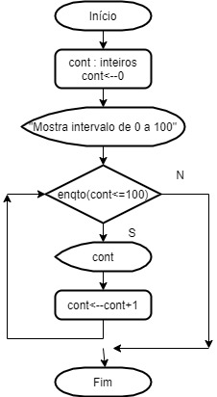 | TESTE DE MESA | PSEUDOCODIGO  variáveis  cont : inteiros  Início  cont←0  escreva “Mostra intervalo de 0 a 100”  enquanto( cont<=100) faça  escreva cont  cont←cont+1  fim_enqto  Fim | Codificação  int main()  {  int cont=0;  cout<<"Mostra intervalo de 0 a 100\n";  while(cont<=100)  {  cout<< cont<<"\n";  cont=cont+1;  }  }
  cont | cont←cont+1 | mostra
  0 | 1←0+1 | 0
  1 | 2←1+1 | 1
  2 | 3←2+1 | 2
  3 | 4←3+1 | 3
  4 | 5←4+1 | 4
  5 |  | 5
  100 | 101←100+1 | 100
  101

- Mostrar os impares de inteiros entre 0 e 100

- Mostrar os pares entre 10 e 100 e a somatória dos pares, (após mostrar os pares, mostrar a somatória)

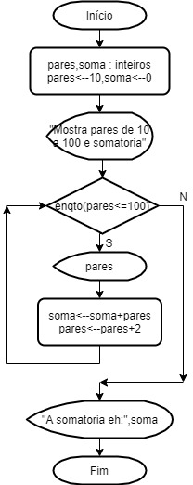 | TESTE DE MESA | PSEUDOCODIGO  variáveis  pares,soma : inteiros  Início  pares←10, soma←0  escreva “Mostra pares de 10 a 100 e somatória”  enquanto (pares<=100) faça  escreva pares  soma ← soma + pares  pares ←pares+ 2  fim_enqto  escreva “A somatória eh:”,soma  Fim | CODIFICAÇÃO  int main()  {  int pares=10, soma=0;  cout <<"Mostra pares de 10 a 100 e somatoria\n\n";  while(pares<=100)  {  cout<< pares<<"\n";  soma=soma+pares;  pares=pares+2;  }  cout<<"A somatoria eh:"<<soma;}
  pares | soma | mostra  pares | mostra  soma
  10 | 0 | 10
  12 | 10 | 12
  14 | 22 | 14
  16 | 36 | 16
  18 | 54 | 18
  20 | 74 | 20 | 74
  22

4- Ler dois valores inteiros negativos ( consistir se é negativo), multiplicar e mostrar o resultado
5- Ler 10 valores inteiros, um de cada vez, e contar quantos deles estão no intervalo [10,20] e
quantos deles estão fora do intervalo, ao final mostrar estas informações.
6- Ler três notas de 50 alunos de uma turma. Para cada aluno, calcule a média ponderada, como segue:
MP = ( n1*2 + n2*4 + n3*3 ) / 10
Além disso, calcule a média geral da turma. Mostre a média de cada aluno e uma mensagem "Aprovado", caso a média seja maior ou igual a sete, e uma mensagem "Reprovado", caso contrário. Ao final, mostre a média geral.

7-Escreva um algoritmo que gere o números de 1000 a 1999 e escreva aqueles que dividido por 11 dão resto igual a 5.
8- Solicitar um número inteiro positivo ( consistir ), calcular o fatorial e mostrar
9- Solicitar um número inteiro na base decimal positivo ( consistir ) calcular o binário e mostrar
10- Solicitar um número inteiro positivo ( consistir ) e mostrar se é ou não primo

